TV Gelpetal

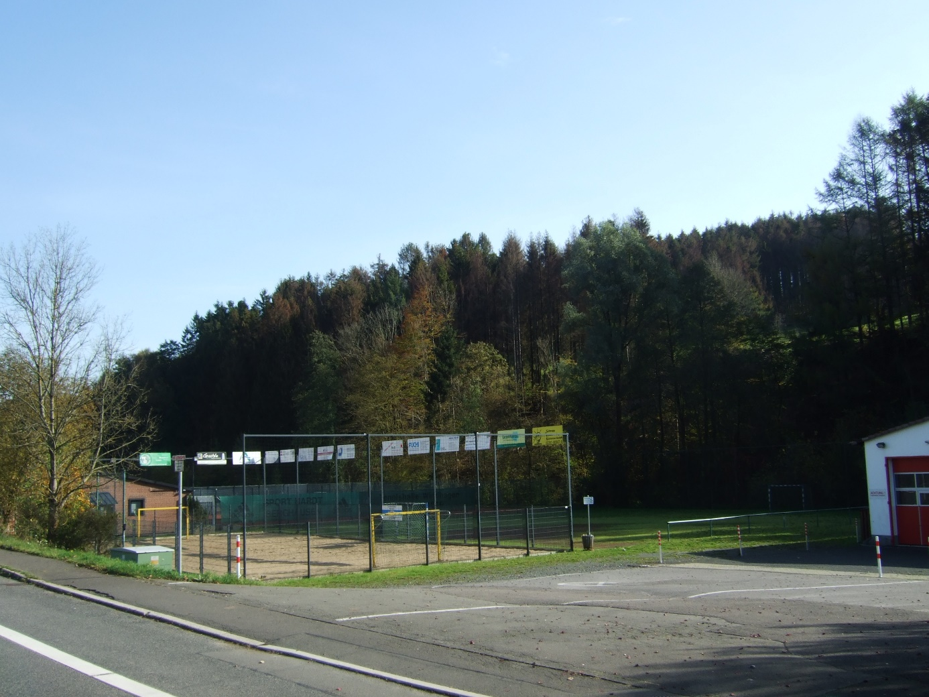

Spielzeit 1940 / 41

12. Januar 1941
Tschammer-Pokal (1. Vorrunde)
Gelpetal - Schwarz-Weiß Scheel 4:2 (1:2)

19. Januar 1941
Kreisklasse Oberberg, Gruppe Agger
VfL Gummersbach - TV Gelpetal ausgefallen
Das Spiel konnte aufgrund der widrigen Platzverhältnisse nicht ausgetragen werden

26. Januar 1941
Kreisklasse Oberberg, Gruppe Agger
VfL Gummersbach - TV Gelpetal ausgefallen
Das bereits zum vierten Mal angesetzte Spiel konnte erneut nicht ausgetragen werden, da die Gelpetaler zu diesem Spiel keine Mannschaft stellen konnten.

16. Februar 1941
Kreisklasse Oberberg, Gruppe Agger
TV Gelpetal – FC Edelweiß Marienheide 5:2 (3:2)

23. Februar 1941
Tschammer-Pokal
TV Gelpetal - VfL Gummersbach 1:8 (1:2)
Arntz, Saß, Hübender, Klitsch, Hamburger
0:1
0:2
1:2 (Foulelfmeter)

Arntz (3), Saß (2), Hübender (1), Klitsch (1), Hamburger (1)

2. März 1941
Kreisklasse Oberberg, Gruppe Agger
TuRa Dieringhausen - TV Gelpetal 6:0 (1:0)

9. März 1941
Kreisklasse Oberberg, Gruppe Agger
TV Gelpetal - BSV Bielstein ausgefallen
Bielstein trat in Gelpetal nicht an, und verschenkte dadurch einen sicheren Sieg

23. März 1941
Kreisklasse Oberberg, Gruppe Agger
TV Gelpetal - Schwarz-Weiß Scheel 4:4 (2:2)
Schiedsrichter: Schramm

30. März 1941
Kreisklasse Oberberg, Gruppe Agger
FC Hansa Vollmerhausen - TV Gelpetal 10:0 (7:0)

4. Mai 1941
Kreisklasse Oberberg, Gruppe Agger
TV Gelpetal - VfL Gummersbach ausgefallen
Die Gelpetaler bekamen keine Mannschaft zusammen und traten deshalb nicht an. Das Spiel wurde zunächst für Gummersbach als gewonnen gewertet.

25. Mai 1941
Kreisklasse Oberberg, Gruppe Agger
TV Gelpetal - VfL Gummersbach 0:5

Tabelle

 |  | Sp | g | u | v | Tore | Pkt.
1. | TuRa Dieringhausen | 14 | 12 | 1 | 1 | 38:13 | 25:3
2. | VfL Engelskirchen | 14 | 10 | 1 | 3 | 65:21 | 21:7
3. | FC Hansa Vollmerhausen | 14 | 9 | 3 | 2 | 60:32 | 21:7
4. | VfL Gummersbach | 14 | 10 | 0 | 4 | 45:15 | 20:8
5. | BSV Bielstein | 14 | 3 | 1 | 8 | 23:26 | 11:17
6. | Schwarz-Weiß Scheel | 14 | 2 | 1 | 11 | 16:57 | 5:23
7. | TV Gelpetal | 14 | 2 | 1 | 11 | 20:75 | 5:23
8. | Edelweiß Marienheide | 14 | 2 | 0 | 12 | 16:34 | 4:24
9. | SSV 08 Bergneustadt | 0 | 0 | 0 | 0 | 0:0 | 0:0

15. Juni 1941
Pokalrunde (Gruppe 2 - 1. Spieltag)
TV Gelpetal - VfL Gummersbach 0:16

Jugendmannschaft

15. Juni 1941
Pokalspiel (Gruppe 2 - 1. Spieltag)
TV Gelpetal Jgd. - VfL Gummersbach Jgd. 4:8

16. Februar 1941
Kreisklasse Oberberg, Gruppe Agger
TV Gelpetal Jgd. - Edelweiß Marienheide Jgd. 0:11 (0:3)

2. März 1941
Kreisklasse Oberberg, Gruppe Agger
TuRa Dieringhausen Jgd. - TV Gelpetal Jgd. 3:0

9. März 1941
Kreisklasse Oberberg, Gruppe Agger
TV Gelpetal Jgd. - Borussia Derschlag Jgd. 0:4 (0:1)

23. März 1941
Kreisklasse Oberberg, Gruppe Agger
TV Gelpetal Jgd. - Schwarz-Weiß Scheel Jgd. 7:4 (1:3)

30. März 1941
Kreisklasse Oberberg, Gruppe Agger
FC Hansa Vollmerhausen Jgd. - TV Gelpetal Jgd. 4:0 (2:0)

13. April 1941
Kreisklasse Oberberg, Gruppe Agger
TV Gelpetal Jgd. - SSV 08 Bergneustadt Jgd. 0:2 (0:1)

Statistik

1.Mannschaft

Spielzeit | Ligazugehörigkeit | Trainer | Tabellenplatz
1940 / 41 | KreisK A (3. Liga) |  | 7. Platz

Jugendmannschaft

Spielzeit | Ligazugehörigkeit | Trainer | Tabellenplatz
1940 / 41 | KreisKl A

